Desconocido

### Utilización de variables

¿Recuerdas nuestra ecuación para calcular cuántas monedas tendrías al final del año si pudieras crear mágicamente nuevas monedas con el misterioso invento de tu abuelo en el sótano? Teníamos esta ecuación:

>>> 20 + 10 * 365  
3670  
>>> 3 * 52  
156  
>>> 3670 - 156  
3514

Podemos convertirla en una sola línea de código:

>>> 20 + 10 * 365 - 3 * 52  
3514

No es muy fácil de leer, pero ¿y si convertimos los números en variables? Prueba a introducir lo siguiente:

>>> found_coins = 20  
>>> magic_coins = 10  
>>> stolen_coins = 3

Estas entradas crean las variables found_coins , magic_coins , y stolen_coins .

Ahora, podemos volver a introducir la ecuación así:

>>> found_coins + magic_coins * 365 - stolen_coins * 52  
3514

Puedes ver que esto nos da la misma respuesta. Así que a quién le importa, ¿verdad? Ah, pero aquí está la magia de las variables. ¿Qué pasa si pones un espantapájaros en tu ventana y el cuervo sólo roba dos monedas en lugar de tres? Cuando utilizamos una variable, podemos simplemente cambiar la variable para que contenga ese nuevo número, y cambiará en todas las partes de la ecuación en las que se utilice. Podemos cambiar la variable stolen_coins por 2 introduciendo esto:

>>> stolen_coins = 2

A continuación, podemos copiar y pegar la ecuación para calcular de nuevo la respuesta, de este modo

1. Selecciona el texto a copiar haciendo clic con el ratón y arrastrando desde el principio hasta el final de la línea, como se muestra en la [Figura 2-1 .](ch02.xhtml#ch02fig01)

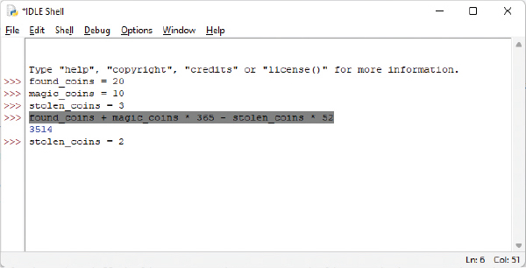

*Figura 2-1: Seleccionar en el Shell de Python*

1. Mantén pulsada la tecla CTRL (o, si utilizas un Mac, la tecla COMANDO ⌘) y pulsa C para copiar el texto seleccionado. (A partir de ahora lo verás como CTRL-C).
2. Haz clic en la última línea de consulta (después de stolen_coins = 2 ).
3. Mantén pulsada la tecla CTRL (o COMANDO) y pulsa V para pegar el texto seleccionado. (A partir de ahora lo verás como CTRL-V).
4. Pulsa ENTER para ver el nuevo resultado.

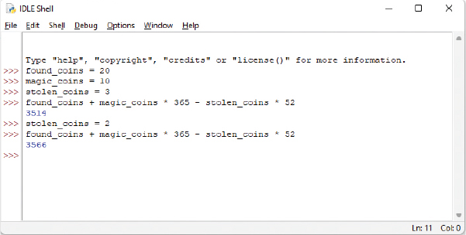

*Figura 2-2: Pegar en la Shell de Python*

Es mucho más fácil que volver a escribir toda la ecuación.

Puedes probar a cambiar las demás variables, y luego copiar (CTRL-C) y pegar (CTRL-V) el cálculo para ver el efecto de tus cambios. Por ejemplo, si golpeas los lados del invento de tu abuelo en el momento adecuado, y éste escupe  tres monedas de más cada vez, verás que acabas teniendo 4661 monedas al final del año:

>>> magic_coins = 13  
>>> found_coins + magic_coins * 365 stolen_coins * 52  
4661

Por supuesto, utilizar variables para una ecuación sencilla como ésta sigue siendo sólo *ligeramente* útil. Aún no hemos llegado a lo *realmente* útil. Por ahora, sólo recuerda que las variables son una forma de etiquetar las cosas para poder utilizarlas más adelante.

[anterior](ch02_5.html)[Subtema 6 de 7: (Ver todo)](ch02.html)[siguiente](ch02_7.html)